В Управлении по ЮЗАО проведено служебное совещание
с работниками органов исполнительной власти и организаций

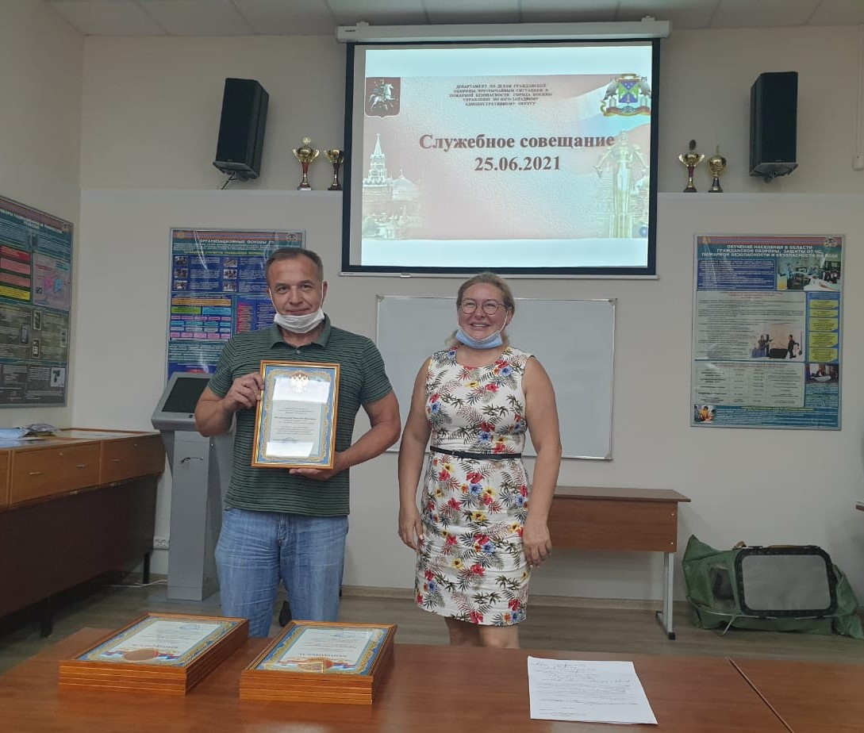

В Управлении по ЮЗАО Департамента ГОЧСиПБ города Москвы состоялось служебное совещание с работниками органов исполнительной власти и организаций Юго-Западного административного округа, уполномоченными на решение задач в области ГО и ЧС.
В ходе совещания сотрудники Управления в формате консультации ознакомили участников с новыми требованиями законодательства в области ГО и ЧС, разобрали проблемные вопросы и разработали дорожную карту их поэтапного решения. Особый интерес вызвало обсуждение сложностей, возникающих в процессе сопряжения объектовых систем оповещения с региональной системой оповещения, этапы проведения инженерно-технических мероприятий. На вопросы слушателей отвечали высококвалифицированные специалисты Управления.
За добросовестное и своевременное выполнение задач по созданию и поддержанию в готовности сил и средств гражданской обороны, организацию мероприятий по предупреждению и ликвидации чрезвычайных ситуаций, Благодарностью отмечены работники, ответственные за данное направление работы.
В ГБУ «Жилищник района Ломоносовский» Благодарность получили Т.Г.Крылова - начальник общего отдела, Н.Ю.Петербургский - начальник отдела ГО и ЧС, В.В.Русляков - инженер по охране труда, С.А.Дряхлов - чистильщик вентиляционных каналов, А.А.Першин - чистильщик вентиляционных каналов, А.А.Светлаков - электромонтажник; в ГБУ «Жилищник района Черемушки» Благодарность получили - О.А.Пустовалова - заместитель директора, А.А.Селявкин - инженер по ГО и ЧС, С.А.Дзюба - слесарь – сантехник, А.С.Токарев - юрисконсульт, А.С.Вельдяцких - юрисконсульт.
«Совещания в Управлении по ЮЗАО служат площадкой для обмена опытом, оперативными и аналитическими данными. Это и занятия, и семинары одновременно. В процессе консультаций уполномоченные по ГО и ЧС совершенствуют свои знания и навыки по предупреждению чрезвычайных ситуаций, ликвидации их последствий и развивают организационные качества, тем самым повышают уровень оперативности и слаженности реагирования» - рассказала заместитель начальника Управления по ЮЗАО Венера Юмаева.

